Беседа «Витамины я люблю –быть здоровым я хочу»

Цель: Научить ребёнка заботиться о своём здоровье.

- Вчера Кукла–мама рассказывала, что ее дети стали чаще болеть, им не хватает витаминов. Витамины очень нужны детям для укрепления организма. Её дети их очень любят. Витамины очень полезные.

-А вы, ребята, пробовали витамины?
Конечно, витамины есть не только в таблетках, но и во многих продуктах.

-А в каких продуктах есть витамины?
Нужно есть больше овощей и фруктов. В них много витаминов А, В, С, Д.

В каких продуктах они содержатся и для чего нужны.

Витамин А -морковь, рыба, сладкий перец, яйца, петрушка. Важно для зрения.
Витамин В -мясо, молоко, орехи, хлеб, курица, горох (для сердца).
Витамин С -цитрусовые, капуста, лук, редис, смородина (от простуды).
Витамин Д -солнце, рыбий жир (для косточек). (Для лучшего запоминания использовать художественное слово).

-Никогда не унываю и улыбка на лице,
Потому что принимаю Витамины А, Б, С.
Очень важно спозаранку, есть за завтраком овсянку.
Черный хлеб полезен нам.
И не только по утрам.
Помни истину простую
Лучше видит только тот,
Кто жует морковь сырую,
Или сок морковный пьёт.
От простуды и ангины помогают апельсины.
Ну, а лучше съесть лимон хоть и очень кислый он.

-Я зачитаю четверостишия о продуктах. Если в них говорится о полезных вещах, то вы все вместе говорите:
«Правильно, правильно, совершенно верно!».
А если о том, что для здоровья вредно, вы молчите.

1. Ешь побольше апельсинов, пей морковный вкусный сок,
И тогда ты точно будешь очень строен и высок.

2. Если хочешь стройным быть, надо сладкое любить. Ешь конфеты, жуй ирис, строен, стань как кипарис.

3. Чтобы правильно питаться, вы запомните совет: Ешьте фрукты, кашу с маслом, рыбу мед и виноград.

4. Нет полезнее продуктов -вкусных овощей и фруктов. И Сереже и Ирине всем полезны витамины.

5. Наша Люба булки ела и ужасно растолстела. Хочет в гости к нам прийти, в дверь не может проползти.

6. Если хочешь быть здоровым, правильно питайся,
Ешь побольше витаминов, с болезнями не знайся.

-Молодцы, обязательно скажу вашим мамам, что вы умеете выбирать полезные продукты.

-Ребята, я предлагаю вам стать «садовниками здоровья», давайте вырастим чудо-дерево (на столе карточки с продуктами, дети выбирают нужные, вешают их на дерево).

-Почему на дереве выросла морковь?

-Чем полезно молоко?

-Какой витамин в свекле?

-Какие овощи и фрукты защищают от вредных микробов?

-Мы запомним навсегда, для здоровья нам нужна витаминная еда.

Использование игровых ситуаций в повседневной жизни в формировании понятий о здоровом образе жизни

Здоровье -это счастье! Это когда ты весел и все у тебя получается. Здоровье нужно всем -и детям, и взрослым, и даже животным. В формировании понятий о здоровом образе жизни.

-Что нужно делать, чтобы быть здоровым?
Нужно хотеть и уметь заботиться о здоровье. Если не следить за своим здоровьем, можно его потерять. Понятие о здоровом образе жизни включает в себя много аспектов. Это, во-первых, соблюдение режима дня. В детском саду режим соблюдается, а вот дома не всегда. (беседа с детьми о режиме дома и в детском саду). Во-вторых, это культурно-гигиенические навыки.

-Дети должны уметь правильно умываться.

-Для чего это надо делать? Чтобы быть чистым, хорошо выглядеть, чтобы было приятно, и кожа была здоровой, чтобы быть закаленным, чтобы смыть микробы. (Для закрепления навыков используем художественное слово. Например, отрывки из сказки Чуковского "Мойдодыр" и т. п.)

Мойся мыло!
Не ленись!
Не выскальзывай, не злись!
Ты зачем опять упало?
Буду мыть тебя сначала!

О микробах:
Они очень маленькие и живые (рисунок).

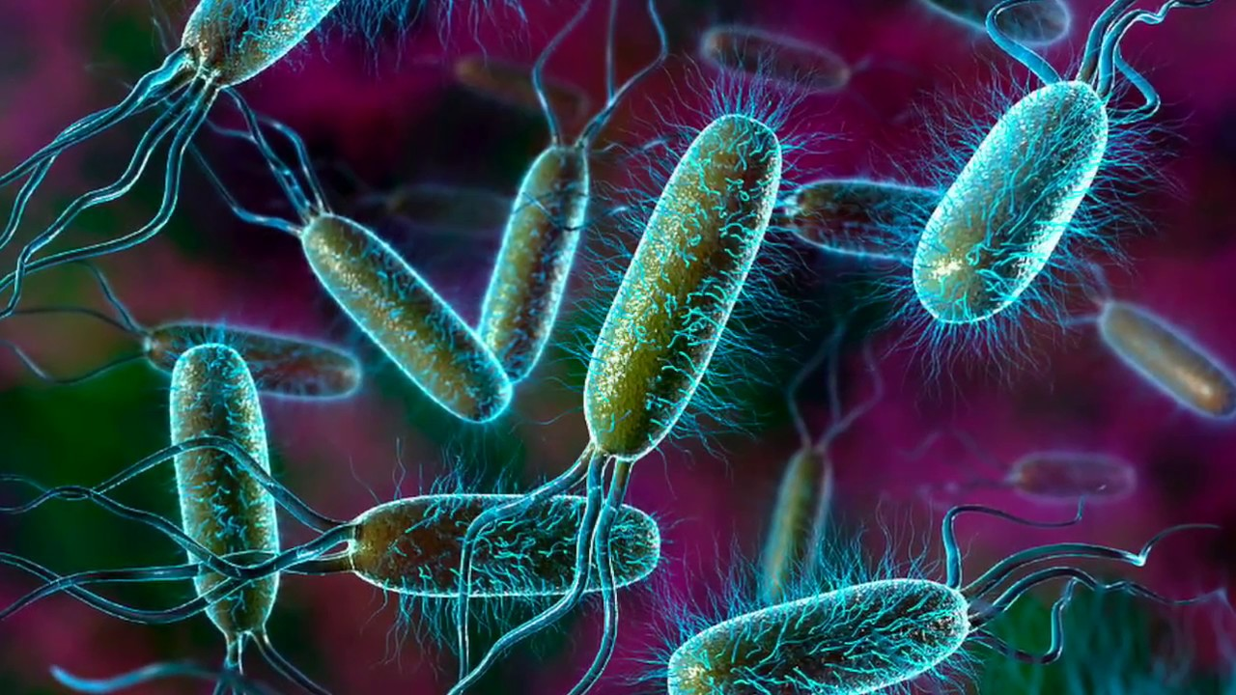

Они попадают в организм и вызывают болезни. Они живут на грязных руках. Они боятся мыла. Микроб -ужасно вредное животное, Коварное и главное щекотное. Такое вот животное в живот залезет -и спокойно там живет. Залезет шалопай, и где захочется гуляет по больному и щекочется. Он горд, что столько от него хлопот: И насморк, и чихание.
-Вы, дети, мыли руки перед ужином?

Ой, братец лис, ты выглядишь простуженным
Постой-ка, у тебя горячий лоб
Наверное, в тебе сидит микроб!

Вместе с детьми рассматриваем ситуации защиты от микробов и делаем вывод, который дети должны хорошо усвоить: не есть и не пить на улице; всегда мыть руки с мылом, вернувшись с улицы, перед едой, после туалета.

-Что мы делаем, чтобы защитить себя от микробов? (есть только мытые овощи и фрукты; когда чихаешь или кашляешь, закрывать рот и нос платком; есть только из чистой посуды).

-Посчитайте, сколько раз в день вы моете руки руки? В-третьих, это гимнастика, физзанятия, закаливание и подвижные игры.

-Если человек будет заниматься спортом, он проживет дольше.

-Почему так говорят: "Береги здоровье смолоду"?

По утрам Зарядку делай
Будешь сильным,
Будешь смелым.
Прогоню остатки сна
Одеяло в сторону,
Мне гимнастика нужна
Помогает здорово.
Чтобы нам не болеть и не простужаться
Мы зарядкой с тобой
Будем заниматься.

-Полезно полоскать горло, обтираться полотенцем,, чаще играть в подвижные
игры.

В-четвертых, культура питания.

-обыгрывание ситуации "В гости к Мишутке" и "Винни-Пух в гостях у Кролика",

-рассматривание и обсуждение картинок к играм:
"Осторожно, вирус", "Будь здоров!" Отсюда вывод:
Нельзя:
-пробовать все подряд
-есть и пить на улице
-есть немытое
-есть грязными руками
-давать кусать
-гладить животных во время еды
-есть много сладкого.

Нужно есть больше овощей и фруктов. В них много витаминов А, В, С, Д.

-В каких продуктах они содержатся и для чего нужны?

Витамин А -морковь, рыба, сладкий перец, яйца, петрушка. Важно для зрения.

Витамин В -мясо, молоко, орехи, хлеб, курица, горох (для сердца).

Витамин С -цитрусовые, капуста, лук, редис, смородина (от простуды).

Витамин Д -солнце, рыбий жир (для косточек).

